**Série de TD N°3 : Codification de l'information**

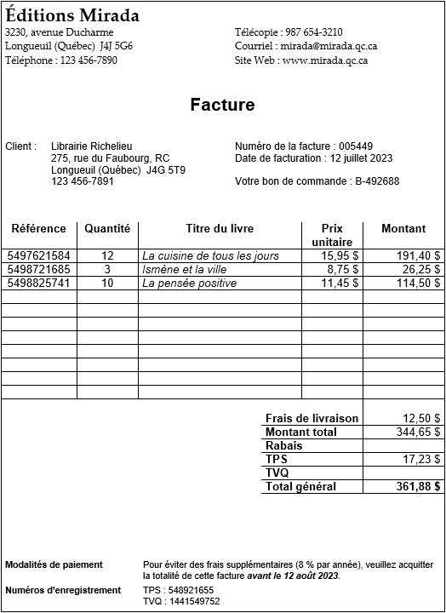**Exercice N°1**

Le document proposé présente un exemple de facture. On voudrait analyser ce document afin de repérer les éléments d'information qu'il contient et les classer si possible.

1. Extraire l'ensemble des informations contenues dans ce document en distinguant les rubriques ( attributs) de leurs occurrences.

2. Codifier l'ensemble des attributs et dites quel type de codification avez vous utilisé.

3. Donnez un exemple pour chacune des fonctionnalités

4.Supposant que nous avons fait une automatisation de la facturation, donnez deux exemples pour chaque type de contrôle.

**Exercice N°2**

**Partie I (6pts)**

MonBus est une société nationale de transport d'étudiants par bus, composés de 1500 bus, chacun est caractérisé par l'année de circulation, le nombre de sièges et un numéro de châssis unique: c'est un ensemble complexe de signes alphanumériques qui est donné à chaque véhicule par le constructeur. Par exemple: **VF1BBR7CF31492667** est proposé par le constructeur Renault, **WVW1453FRRB354RBR4** est proposé par le constructeur Volkswagen.

**Questions**

1. A votre avis, pourquoi on ne remplace pas le matricule des véhicules par les numéros de châssis, puisque c'est des numéros uniques **(2 pts).**

2. La société MonBus contient uniquement des bus. Modifiez alors les matricules actuels pour les adapter à la société, expliquez **(2 pts)**.

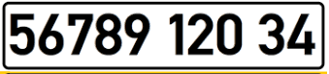

3. Nous voulons avoir d'autre informations sur l'université d'appartenance et non pas uniquement du code de la wilaya. Proposez un code **(2 pts).**

**Rappel:** immatriculation algérienne.

2. Etablir les flux d'information pour l’étudiant résidant et l'étudiant non résidant, **(3 pts).**

**Exercice N°3 (Codification d'une Nouvelle Université)**

La construction d’une nouvelle université de 10 tranches, comprenant 500 bâtisses maximum chacune.

**a.** Sachant que chaque bâtisse contient 40 local, trouver le nombre de locaux par tranche.

**b.** Chaque bâtisse est composée de deux blocs, chaque bloc contient 5 étages. Proposer une codification qui permet de connaitre pour chaque tranche, la bâtisse, le bloc, l’étage et le numéro du local.

**c.** Supposons que nous voulons introduire le type de la tranche: **Tranche des amphis**: max 50, 1 tranche, **Tranche Administrative**: max 50, 2 tranches, **Salles TP et TD**: plusieurs types de salles TP: Informatique, Biologies, Chimie, Physique, Hydraulique, et autre, max 50/ tranche, 4 tranches, **Bibliothèques** : 6 bibliothèques / tranche, 2 tranches, **Tranche Repos** : 3 restaurants, 3 foyer, 2 salles de sport (une pour les filles et 1 pour les garçons).

Proposez une codification pour les bâtisses de chaque type de tranche, puis une codification générale.

**d.** Donnez les codes suivants:

Administration N° 15. Toues les salles TP informatique. Toutes les bâtisses de la tranche 4,

Salle N°5 de la tranche 3. Amphi N° 20.

**Exercice N°4 (Supplémentaire, Problème examen 2019 sur 10 Pts)**

Soit la crèche "El Ferha" située dans votre cité. Chaque enfant de la crèche est caractérisé par son code, nom, prénom, prénom du père, nom et prénom de la mère, sexe, date et lieu de naissance.

Chaque nourrisse est responsable de plusieurs groupes (max 10), chaque groupe comporte max 20 enfants. Chaque année l'enfant change de groupe et de nourrisse.

Les groupes sont créés suivant quatre catégories: Bébés, Pré-maternelle, Maternelle, Préscolaire. La catégorie peut avoir plusieurs groupes (max 10).

Pour inscrire son enfant, le parent (père ou mère) remplit un formulaire téléchargé du site de la crèche, le prend à l'APC pour le viser et le rend à la direction de la crèche avec d'autres pièces: acte de naissance, photo et résidence. Le parent doit ensuite payer le comptable cash (il lui donne alors un bon de payement) ou par un versement à la banque via un ordre de versement caractérisé par un numéro, une date et un montant. Dans ce cas, la banque envoi une notification de versement au comptable. Ce dernier transmet à la direction la preuve de payement (bon de payement ou notification de versement) pour imprimer et délivrer la carte de l'enfant au parent.

**I. Codification**

1. Proposez une codification qui peut changer chaque année, puis

améliorez votre code pour qu'il ne change pas. **(2 Pts)**

2. Modifiez votre code pour connaitre la cité et la commune**.(0.5 Pts)**

3. Comment faire pour le rendre national? **(0.5 Pts)**

**II. Automatisation**

1. Dessinez le diagramme de flux d'information. **(2 Pts)**

2. Donnez deux actions programmables et deux programmées. **(1 Pts)**

3. Donnez un exemple pour le contrôle directe et un autre pour le contrôle indirecte. **(2 Pts)**

**III. Modélisation:** 1. Déduire toutes les entités avec leurs attributs. **(2 Pts)**

**Rappel**

Un code est une représentation abrégée d’une information.

On peut distinguer deux applications principales de la codification :

**1er:**le besoin de nommer de manière unique une variable qu’on manipule dans un algorithme ou dans un programme.

**Exemple :** manipuler le numéro de l’étudiant : Num Etud

**2éme :** c’est le besoin de définir les règles que doit vérifier la valeur d’une donnée manipulée.

**Exemple :** Immatriculation d’une voiture

3 chiffres 1ch 2chi 2chiffres

**Remarque**

La codification d’un attribut peut concerner son nom ou/et sa valeur.

**Différents types de codification :**

**1. Codification séquentielle**

Elle consiste à affecter des numéros consécutifs aux objets à codifier.

**Exemple :** clé : (0101,0102,..., etc.)

**2.** **Codification par tranches**

Elle consiste à réserver des tranches de code à des catégories d’objets à l’intérieur d’une même tranche, la codification est généralement séquentielle.

**Exemple :** Gestion des stocks d’une pharmacie :

- No 0001→0999 : Médicament sans ordonnance

0001→0099 : Antalgique

0100→ 0599 : Anti-inflammatoire

0600→ 0799 : Fortifiant.

………..

* + No 1100→1500 : Médicament interdits sans ordonnance

**3. Codification articulée :**

**Remarque :** c’est la codification la plus utilisée en informatique

**Définition :** chaque code est découpé en zones appelé descripteur, et chaque descripteur possède un sens particulier.

no séquentiel type année no wilaya

**Exemple :** immatriculation d’une voiture

**4. Codification à niveau :**

C’est un cas particulier de codification articulée, les descripteurs sont des niveaux hiérarchiques

**Exemple :** contenu d’un livre

Chapitre section paragraphe sous parag titre

**5.Codification mnémonique :**

Elle consiste à représenter le nom d’un objet par un petit nombre de caractère que rappelle cet objet.

**Exemple :** Numéro étudiant→NumEtud; Numéro poste de travail→NumPastra